1. Предварительная обработка данных
1.1. Загрузка и первичный анализ
Для работы был использован Dry Bean Dataset, содержащий 13 611 записей о характеристиках бобов семи различных сортов. Загрузка данных была произведена с помощью библиотеки pandas.
При первичном изучении структуры данных установлено:
- Количество признаков: 16 числовых характеристик (геометрические параметры и коэффициенты формы).
- Целевая переменная: Class (сорт боба).
1.2. Работа с пропущенными значениями
В ходе проверки датасета на полноту данных (с помощью метода .isnull().sum()) пропущенных значений во всех 16 признаках обнаружено не было.
Вывод: Данные изначально являются «чистыми», что позволило избежать этапа заполнения или удаления строк, сохранив целостность выборки для обучения.
1.3. Разделение на выборки
Для оценки качества будущей модели данные были разделены на две части в классическом соотношении 80/20:
- Обучающая выборка (X_train, y_train): 10 888 образцов. Использовалась для «тренировки» алгоритмов.
- Тестовая выборка (X_test, y_test): 2 723 образца. Использовалась для проверки способности модели работать с новыми данными.
При разделении был применен параметр stratify. Это позволило сохранить одинаковую пропорцию каждого сорта бобов в обеих выборках, что критично для корректного обучения в условиях дисбаланса (когда одних сортов в разы больше, чем других).

2. Визуализация данных
2.1. Распределение классов
Был проведен анализ сбалансированности классов. Визуализация показала, что сорта распределены неравномерно: сорт Dermason является доминирующим, в то время как Bombay представлен наименьшим количеством образцов. Это обосновало использование стратифицированного разделения данных (сохранение исходных пропорций классов).
2.2. Анализ распределения признаков (Гистограммы)
Построение гистограмм позволило выявить критическую особенность данных: разный масштаб признаков.
- Признаки площади (Area) измеряются десятками тысяч.
- Коэффициенты формы (ShapeFactor) измеряются в долях единицы (от 0 до 0.01).
- Вывод: Для алгоритмов, чувствительных к масштабу (SVM, Логистическая регрессия), это потребовало дальнейшей нормализации данных.
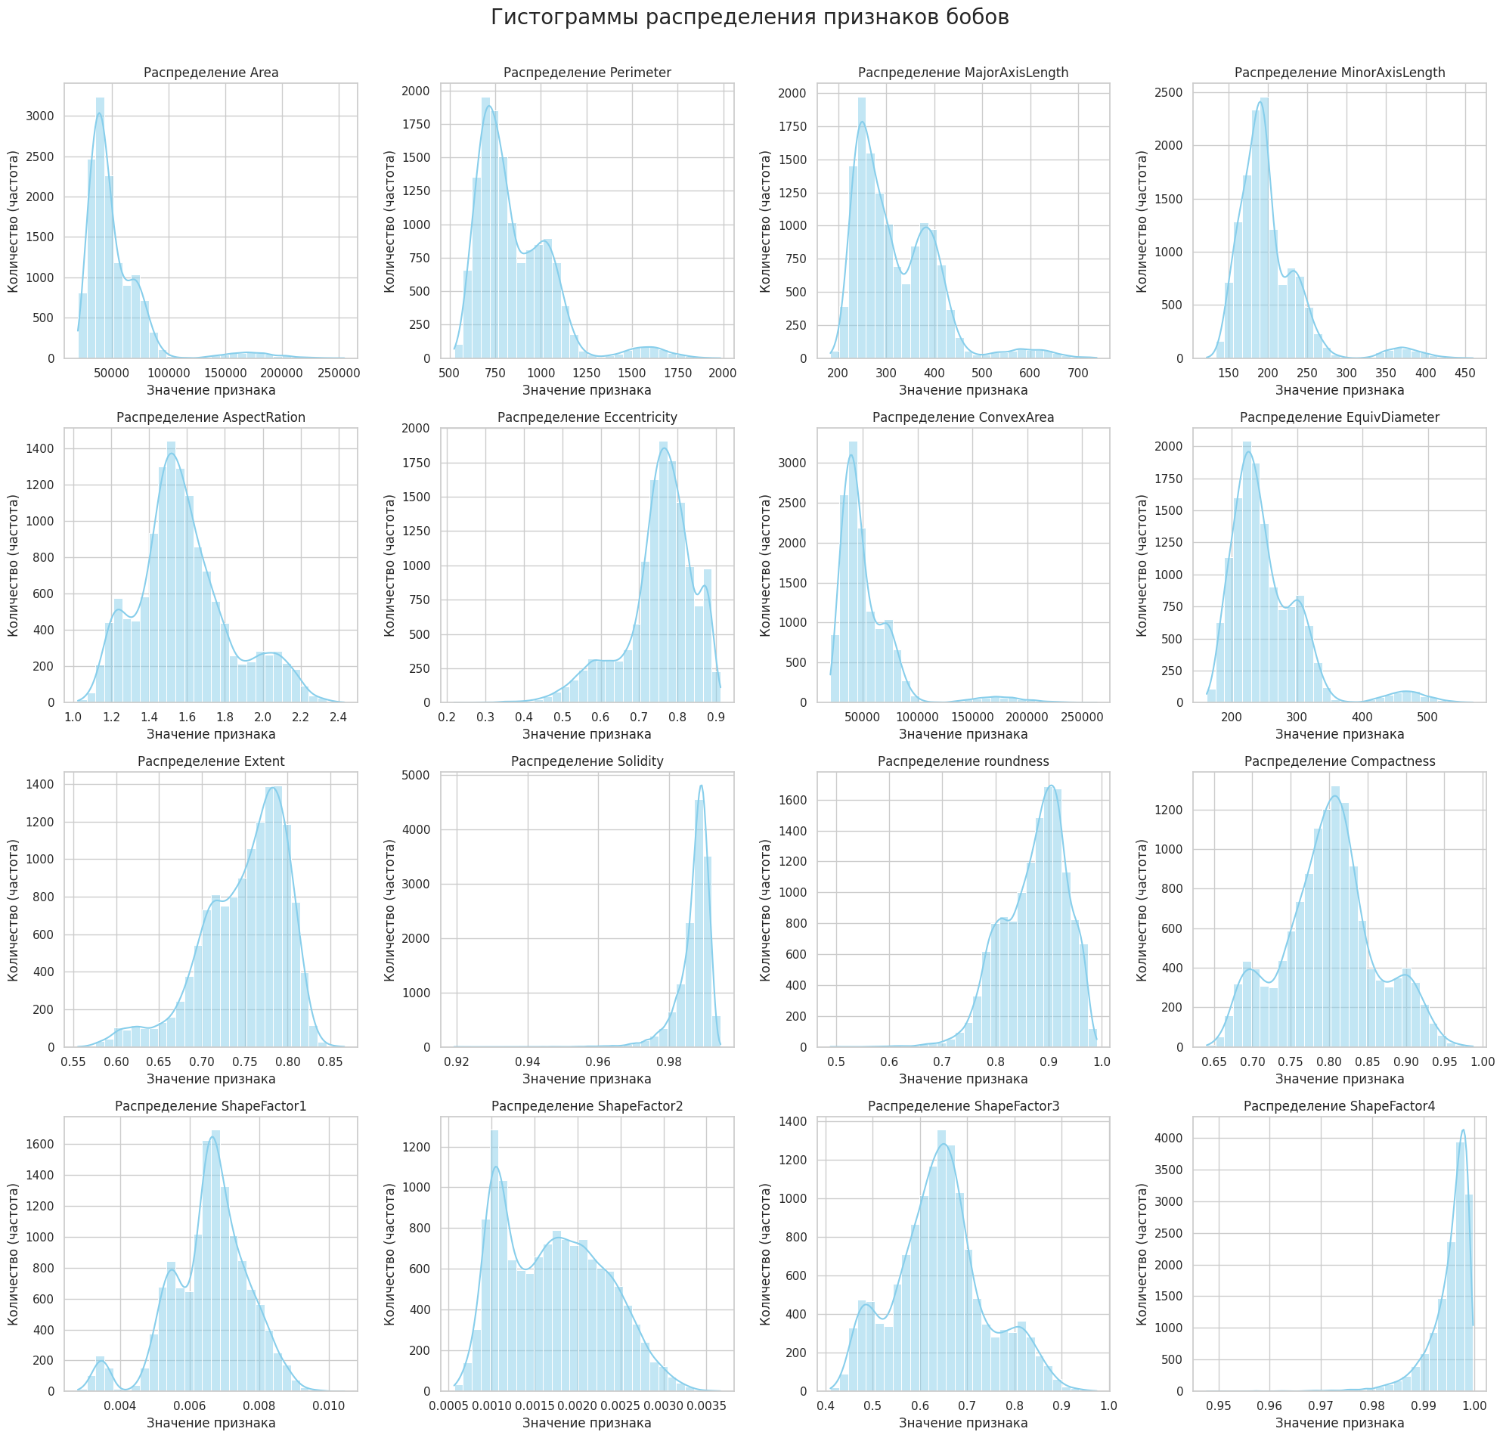
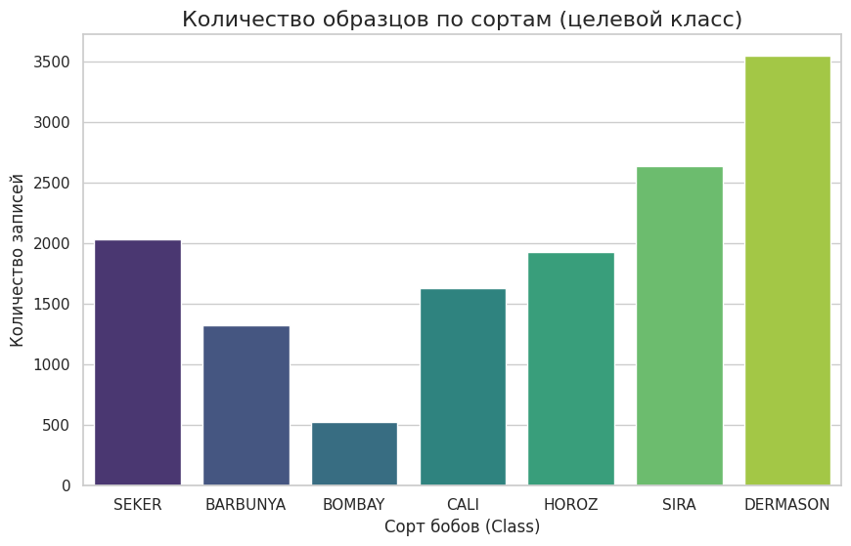
2.3. Корреляционный анализ
С помощью тепловой карты была изучена взаимосвязь между признаками.
- Обнаружена сверхвысокая корреляция (0.99) между такими параметрами, как Area, Perimeter, MajorAxisLength и ConvexArea.
- Вывод: Это говорит об избыточности данных — многие признаки несут одну и ту же информацию (размер боба). Это подтвердило правильность выбора алгоритма Random Forest, который устойчив к мультиколлинеарности и способен эффективно работать с зависимыми признаками.
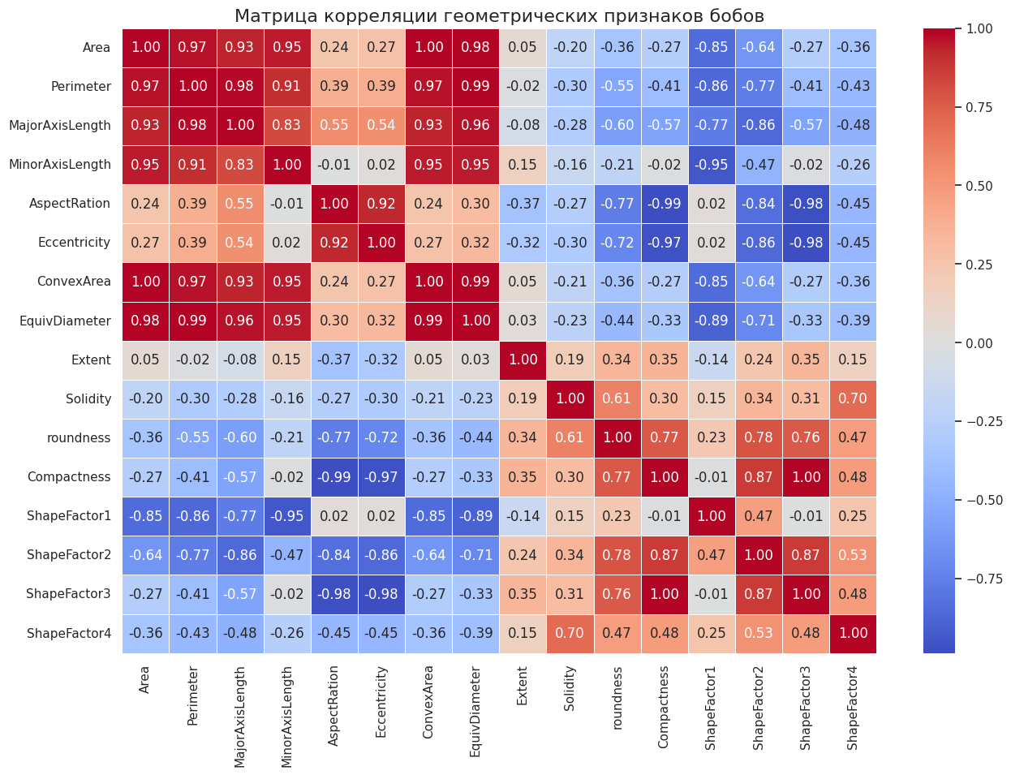
3. Построение и оптимизация модели классификации
3.1. Выбор алгоритма
В качестве основного алгоритма был выбран Random Forest (Случайный лес). Выбор обоснован способностью этого алгоритма:
- Работать с нелинейными зависимостями в геометрии бобов.
- Эффективно обрабатывать сильно коррелирующие признаки, обнаруженные на этапе анализа.
- Показывать высокую устойчивость к переобучению благодаря ансамблевому подходу (голосование множества независимых деревьев).
3.2. Обучение и первичная оценка
Модель была обучена на наборе данных X_train. При проверке на обучающей выборке была достигнута точность 1.0 (100%). Однако при тестировании на отложенных данных (X_test) точность составила 0.92, что выявило небольшое переобучение (модель слишком детально запомнила тренировочные примеры).
3.3. Метрики производительности
Для детальной оценки была использована матрица ошибок и отчет о классификации. Основные результаты:
- Precision (Точность): Среднее значение 0.92. Наилучший результат у сорта Bombay (1.00), наименьший — у сорта Sira (0.86).
- Recall (Полнота): Среднее значение 0.92. Модель успешно находит большинство представителей каждого класса.
- F1-мера: Средневзвешенное значение 0.92, что подтверждает высокое качество классификации и баланс между точностью и полнотой.
3.4. Улучшение модели (Оптимизация)
Для повышения качества работы модели были предприняты следующие шаги:
- Масштабирование данных: Использование StandardScaler привело признаки к единому масштабу. Это не изменило точность Random Forest, но позволило в дальнейшем корректно сравнить его с другими алгоритмами.
- Подбор гиперпараметров: С помощью инструмента RandomizedSearchCV был произведен поиск оптимальных настроек.
  - Были найдены параметры (n_estimators: 300, max_depth: 30, criterion: 'entropy'), которые стабилизировали предсказания для сложных классов, таких как Dermason.
- Сравнительный анализ: Были обучены альтернативные модели — Логистическая регрессия и SVM. Сравнение показало, что SVM продемонстрировал чуть более высокую точность (0.922), что указывает на эффективное разделение классов в высокоразмерном пространстве.
4. Тестирование модели
4.1. Проверка на независимых данных
После выбора наилучших параметров и обучения финальной версии модели был проведен тест на отложенной выборке (X_test), составляющей 20% от исходного датасета. Это позволило получить объективную оценку обобщающей способности алгоритма.
4.2. Итоговые показатели качества
Результаты тестирования на основе метрик классификации показали стабильно высокий уровень производительности:
- Accuracy (Общая точность): 0.92. Модель верно классифицирует 92 из 100 бобов.
- Precision (Точность): Средневзвешенное значение составило 0.92. Высокий показатель говорит о минимальном количестве «ложноположительных» срабатываний (когда сорт А ошибочно принимается за сорт Б).
- Recall (Полнота): Значение 0.92. Модель успешно идентифицирует подавляющее большинство объектов каждого класса.
- F1-Score: Сбалансированный показатель составил 0.92, что свидетельствует об отсутствии перекосов в качестве распознавания отдельных сортов.
4.3. Анализ матрицы ошибок (Confusion Matrix)
Детальное изучение матрицы ошибок позволило выявить конкретные закономерности в поведении модели:
- Зона идеального распознавания: Сорт BOMBAY распознается со стопроцентной точностью. Это объясняется его уникальными физическими размерами, которые не пересекаются с другими сортами.
- Основные ошибки классификации: Наибольшее количество ошибок (свыше 50 случаев) зафиксировано на паре SIRA и DERMASON. Модель часто путает их между собой. Анализ данных подтверждает, что эти сорта имеют крайне схожие площади и коэффициенты формы, что создает «серую зону» для алгоритма.
- Второстепенные ошибки: Наблюдается незначительная путаница между сортами BARBUNYA и CALI (около 10-16 ошибок). Это также связано с морфологическим сходством этих групп бобов.
Вывод по разделу: Тестирование подтвердило работоспособность модели. Основным ограничением точности является не качество алгоритма, а объективное сходство характеристик некоторых сортов (физическое перекрытие классов).
5. Выводы
5.1. Итоговая оценка производительности
В ходе выполнения работы была разработана и оптимизирована система классификации сухих бобов на основе их геометрических характеристик.
- Высокая предсказательная способность: Итоговая точность моделей составила 92%, что является отличным показателем для автоматизированных систем сортировки в сельском хозяйстве.
- Устойчивость алгоритмов: Сравнение Random Forest, SVM и Logistic Regression показало схожие результаты. Это говорит о том, что зависимости в данных стабильны и не зависят от выбора конкретной математической архитектуры.
- Надежность классификации: Модель демонстрирует исключительную точность на уникальных классах (сорт Bombay). Основные затруднения вызывают морфологически близкие сорта (Sira и Dermason), чьи параметры пересекаются в 8% случаев.
5.2. Подтвержденные методы улучшения модели
В ходе исследования были практически протестированы несколько подходов к повышению качества классификации, что позволило сделать следующие выводы:
- Масштабирование признаков (StandardScaler): Тестирование показало, что для древовидных моделей (Random Forest) нормализация не дает прироста точности. Однако для линейных алгоритмов и SVM этот этап является критически важным для достижения конкурентного результата (92%).
- Оптимизация гиперпараметров (RandomizedSearchCV): Настройка таких параметров, как количество деревьев (n_estimators) и глубина (max_depth), позволила стабилизировать модель и немного улучшить точность распознавания самого массового класса (Dermason), хотя и не позволила полностью устранить путаницу между схожими сортами.
- Сравнение различных архитектур (Model Selection): Практическое сравнение Random Forest, SVM и Logistic Regression показало, что SVM обеспечивает наилучшее разделение в данном пространстве признаков (точность 0.922). Это подтверждает, что для данной задачи эффективнее использовать модели, строящие гладкие границы разделения классов.
- Анализ важности признаков (Feature Importance): Экспериментально установлено, что ключевой вклад в предсказание вносят коэффициенты компактности и формы (ShapeFactor3, Compactness, Perimeter), а не абсолютные размеры бобов. Это позволяет в будущем оптимизировать модель, исключив малозначимые признаки (такие как Solidity или Extent), что упростит вычисления без потери точности.

Итог: Поставленная задача выполнена в полном объеме. Выбранная методология позволила не только построить работающую модель, но и глубоко изучить структуру данных, определив ключевые факторы, влияющие на определение сорта сухого боба.

